МУНДАРИҶА САҲ.

**1. ИСТИФОДАИ ТИК ДАР СОХАИ ТИБ** 3

1.1. Таҳлили имкониятҳои ТИК дар соҳаи тиб 3

1.2. Таҳлили лоиҳаҳои монанд 5

1.3. Шарҳи каталоги электронии “Ташхиси бархати бемориҳои инсон” 10

# **1. ИСТИФОДАИ ТИК ДАР СОХАИ ТИБ**

## 1.1. Таҳлили имкониятҳои ТИК дар соҳаи тиб

Дар шароити рушди ҷомеаи муосир технологияҳои иттилоотӣ ба ҳаёти одамон амиқ ворид мешаванд. Онҳо хеле зуд ба як ангезаи ҳаётан муҳими рушди на танҳо иқтисоди ҷаҳонӣ, балки дигар соҳаҳои фаъолияти инсон табдил ёфтанд. Ҳоло соҳаеро пайдо кардан душвор аст, ки технологияи иттилоотиро истифода накунад.

Ҳар сол технологияҳои иттилоотии коммуникатсионӣ ба тамоми соҳаҳои фаъолият (аз корхонаҳои истеҳсолӣ то соҳаи тандурустӣ) дохил мешаванд. Дар даҳсолаҳои охир суръат гирифта, пешрафт дар заминаи ҷорӣ намудани васеъи технологияҳои иттилоотии коммуникатсиони тибро фаро гирифтааст. Имрӯз, системаҳои иттилоотӣ дар тиб бештар ва васеътар истифода мешаванд, мисол ҳангоми ташкили клиникаи ҷиддӣ, бе ҷузъи IT кор кардан мумкин нест. Дар дармонгоҳҳо ва марказҳои тиббӣ ҷорӣ намудани онҳо махсусан муҳим аст, зеро дар баробари имтиёзҳо барои кормандони тиб ва беморон, системаҳои иттилоотӣ аз нигоҳи иқтисодӣ фоидаоваранд.

Тасодуфӣ нест, ки сармоягузорон бо нияти маблағгузории барои таҷҳизонидани муассисаҳои тиббӣ бо системаҳои муосири технологияҳои иттилоотӣ ҷудо карда мешаванд. Технологияҳои иттилоотие, ки дар клиникаҳо ва марказҳои тиббӣ истифода мешаванд, бартариҳои зеринро фароҳам меоранд:

* кори коркунони тибро самарабахш ва кулай мегардонанд;
* сарфаи вақти беморон ва коркунони тиб;
* шаффофияти корро нисбат ба ҳолатҳои корупсионӣ;
* ба шахси бемор имконияти маблағи назаррасро сарфа кардан.

Компютерҳо кайҳо боз дар тиб истифода мешуданд. Бисёр усулҳои муосири ташхис ба технологияи компютерӣ асос ёфтаанд, яъне ҷузъи ҷудонашавандаи тадқиқоти тиббӣ мебошанд. Усулҳои ташхис, аз қабили ултрасадо ё томографияи компютерӣ умуман бидуни компютер тасаввур карда намешаванд. Кардиограмма ва санчишхои хун, холо сохаи тибро ёфтан душвор аст, ки дар он компютерхо торафт фаъолонатар истифода нашаванд.

Аммо истифодаи компютерҳо дар тиб дигар танҳо бо ташхис маҳдуд намешавад. Онҳо торафт бештар дар табобати бемориҳои гуногун истифода мешаванд. Илова бар ин, компютерҳо ҳоло ба беморон дар ҳаёти ҳаррӯза кӯмак мекунанд. Аллакай шумораи зиёди дастгоҳҳое, ки барои одамони бемор ва нотавон пешбинӣ шудаанд, сохта шудаанд, ки тавассути компютерҳо идора карда мешаванд.

Чи хеле ки дар боби 16-ум моддаи 103-юми кодекси Тандурустии ҷумҳурии тоҷикистон дар оварда шудааст. Ҳифзи солимии ҷамъиятӣ ва мақсад ва намудҳои пешгирии бемориҳо:

1. Мақсади пешгирии бемориҳо ин огоҳкунии пайдоиш ё авҷгирии бемориҳо, инчунин оқибатҳо ва зиёни мушкилоти онҳо мебошад.

2. Пешгирии бемориҳо ба аввалиндараҷа, дуюминдараҷа ва сеюминдараҷа тақсим мешаванд.

3. Пешгирии аввалиндараҷаи бемориҳо (оммавӣ ва фардӣ) барои ташкили шароити мусоиди зиндагӣ бо мақсади огоҳкунии пайдоиши бемориҳо равона карда шудааст.

4. Пешгирии дуюминдараҷаи бемориҳо барои огоҳкунии бемориҳо дар ҳолатҳои аввали авҷгирӣ ва оқибатҳои онҳо равона карда шудааст.

5. Пешгирии сеюминдараҷаи бемориҳо барои назорати оқибатҳои аллакай пайдошуда, узвҳо ва бофтаҳои зарардида равона карда шудааст.

Дар ин бобат зарурияти коркарди барномаи тащхиси бархатии бемориҳои инсон ба миён меояд.

Аз гуфтаҳои боло кайд карда шуд ки барои истифодаи имкониятҳои бештари технологияи иттилоотии коммуникатсионӣ барномаи руи мизи “каталоги электронии бемориҳои инсон” коркард карда мешавад.

Имкониятҳои барномаи интерактивӣ барои шаҳрвандон:

* интихоби узвҳои бадани инсон;
* руйхати нишонаҳои бемори вобаста аз узвҳо;
* баровардани эҳтимолияти бемориҳо;
* муайянкунии ташхисҳо ва дорувориҳо нисбат ба бемориҳо.

Пӯшида нест, ки мақсади асосии лоиҳа ин аз наздик шинос кардани шаҳрвандон бо намудҳои бемориҳои инсон. Дар натиҷаи лоиҳаикашӣ, дар асоси барномаи руи мизи “Ташхиси бархатии бемориҳои инсон” таҳия карда шуд, ки баъдан онро барои ташкили равандҳои ташхиси бемори дар муассисаҳои тибби кишвар истифода бурдан мумкин аст.

## 1.2. Таҳлили лоиҳаҳои монанд

Якчанд сомонаҳо ва барномаи мобилии монанд дар интернет аз назар гузаронида шуд, ки яке аз сомонаҳо ин Online-diagnos.ru мебошад.

Online-diagnos.ru аз тарафи корхонаи барномасозони рус ITBcompany коркард карда шуда аз соли 2014 то ин ҷониб кор карда истодааст.(ниг.расми 1)

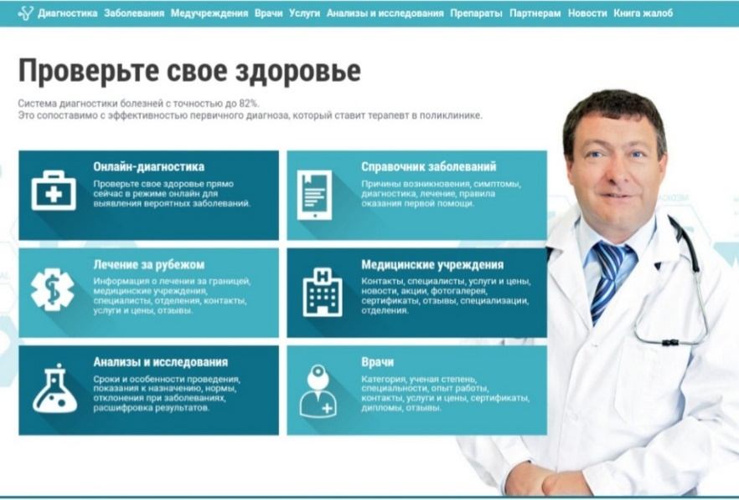

**Расми 1.Саҳифаи асосии сомонаи online-diagnos.ru**

Чуноне ки дида мешавад, сомона аз менюҳои “Онлайн-Диагностика”, “Заболевания”, “Медучреждения”, “Врачи”, “Услуги”, “Перепраты”, “Партнерам”, “Новости”, “Книга жалоба” иборат аст.

Сомонаи мазкур дорои имкониятҳои бақайдгирӣ, воридшавӣ, ташхиси онлайн, муайянкунии ҳолати вазни миёна, интихоби узвҳои бадани тариқи расм ва баровардани эҳтимолияти бемориҳоро дар бар мегирад.

Саҳифаи “Онлайн-Диагностика” яке аз саҳифаҳои асосии сомонаи мазкур ба ҳисоб меравад. Ҳангоми дохилшави ба саҳифаи мазкур, дида мешавад, ки дар онҷо қимматҳоро ворид кардан зарур мебошад. Барои ворид намудани қимматҳо имконияти интихоби сину сол, вазн, қад ва ҷинси шахсро пурра намудан лозим мебошад.(ниг.расми 2)

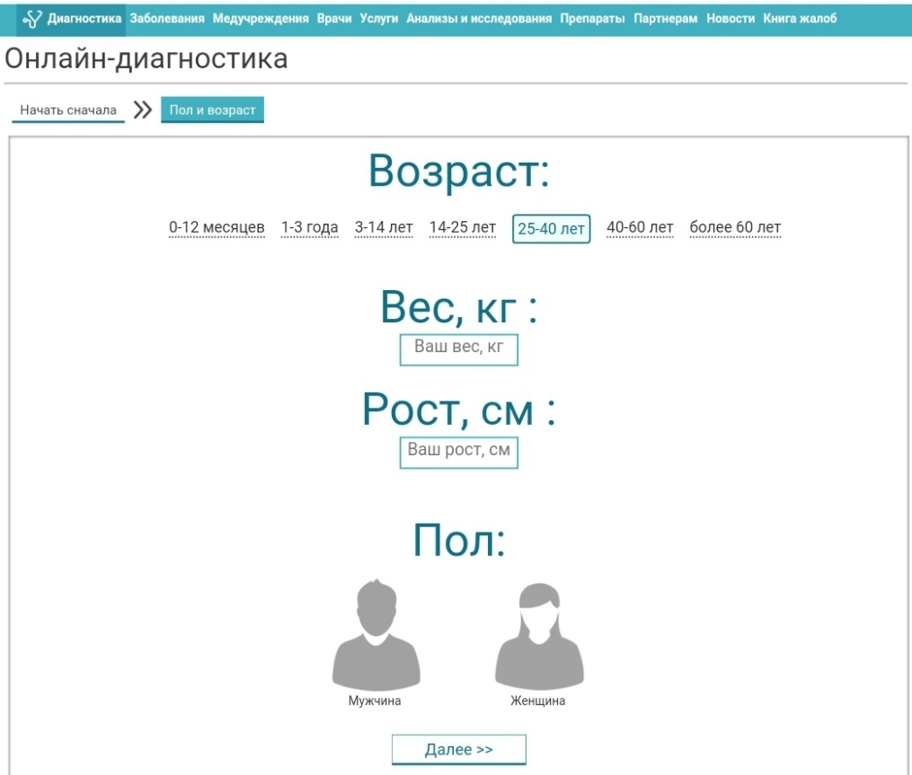

**Расми 2. Саҳифаи “Онлайн-Диагностика”**

Функсияҳои асосии сомона тестирони карда шуд, дар мисоли функсияи муайянкунии ҳолати вазни миёна ки ҳангоми ворид намудани қиматҳои сину сол, вазн, қад ва ҷинси шахс ба мо ҳолати вазни миёнаи шахс бароварда мешавад.(ниг.расми 2)

Ин қадами нахустини функсияи ташхиси онлайн мебошад ки дар қадамҳои навбати интихоби узвҳои бадани инсон ва баровардани эҳтимолияти бемориро имконият медиҳад.

Қадами навбатии ташхиси онлайн дар сомонаи Online-diagnos.ru ин интихоби узвҳои бадани инсон ки тариқи расм мебошад бисёр диққатҷалкунанда мебошад барои истифодабаранда(ниг.расми 3).

Баъд аз онеки маълумотҳои лозимаи саҳифаро пур менамоем, ба оинаи интихоби узвҳои бадани инсон гузашта мешавад.

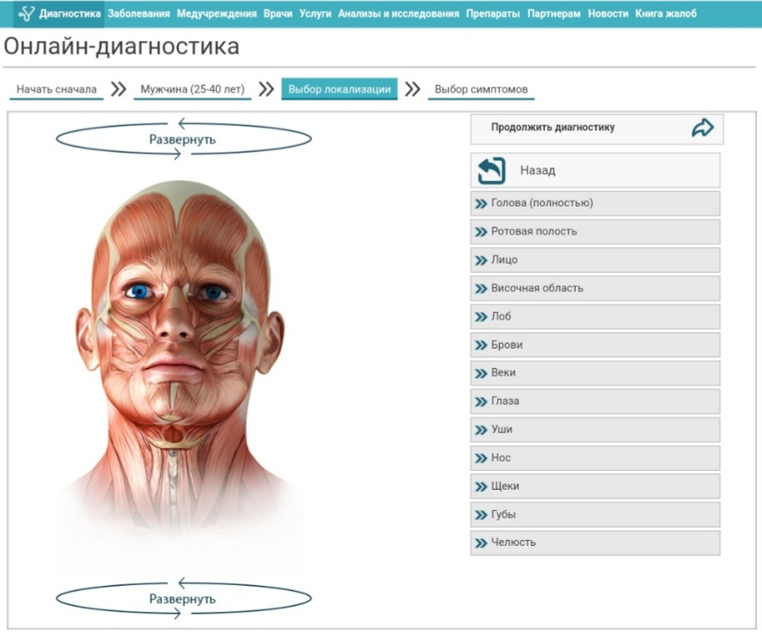

**Расми 3. Оинаи интихоби узвҳои бадани инсон**

Ҳангоми интихоби намудҳои дард дар қисми муайяни узви бадани инсон, ба таври автомати саҳифаи мазкур ба мо эҳтимолияти ба кадом бемориҳо ва ё беморӣ гирифтор аст нишон медиҳад.

Баъд аз интихоб кардани нишонаҳои беморӣ руйхати бемориҳо бароварда мешавад.(ниг.расми 4)

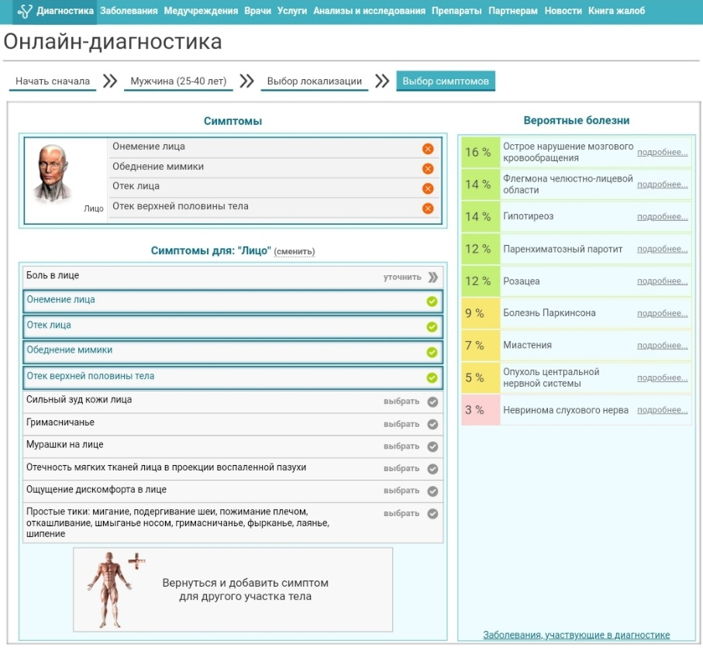

**Расми 4.Натиҷа ҳангоми интихоб**

Натиҷаҳои ташхиси онлайн набояд ташхиси расмӣ ё ивазкунандаи боздид ба духтур ҳисобида шавад. Сомона танҳо вазифаҳои иттилоотиро иҷро мекунад. Ин сомона барои натиҷаҳои нодуруст ё носаҳеҳи ташхис масъул намебошад.

Барои интихоби функсионалии узвҳои бадани инсон дар Google Play Market барномаи интерактиви барои намоиши узвҳои бадани ба намуди 3D бисёранд **[3]**. Яке аз онҳо Тело человека (мужчина) мебошад **[4]**. Намудҳои интихоби узвҳо бо якчанд роҳҳо дида баромада мешавад:

* қисмҳои бадан;
* мушакҳои бадан;
* устухонҳои бадан;
* узвҳои даруна.

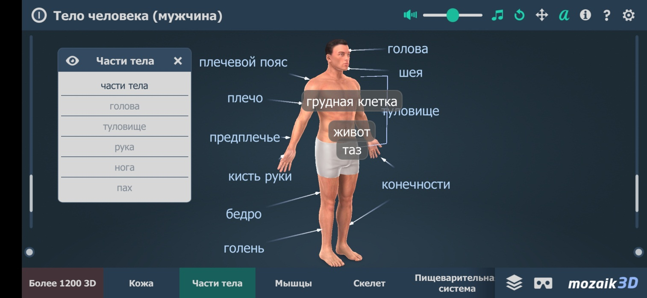

**Расми 5. Барномаи мобилии “Тело человека(мужчина)”**

Бо роҳи интихоби қисми бадан ба қисми сар гузашта азъзоҳои қисми сарро дидан мумкин аст(ниг.расми 6)

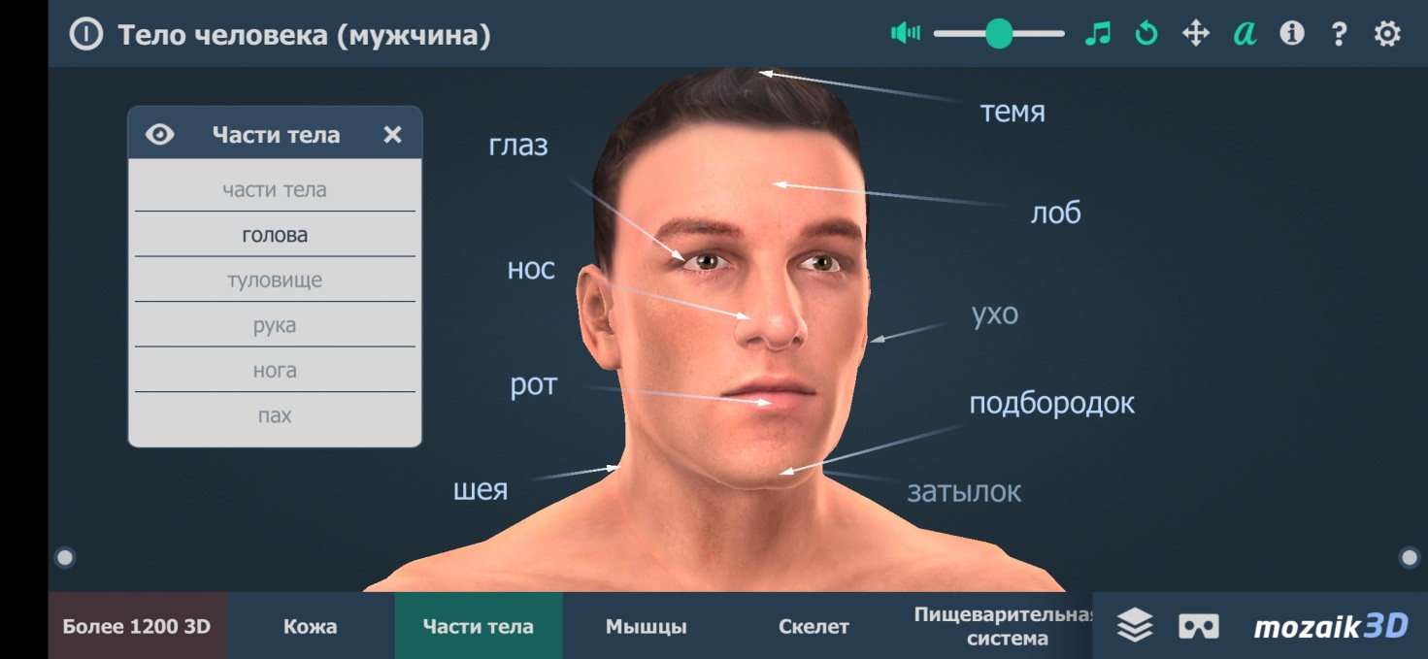

**Расми 6. Интихоби қисми сар**

Барнома усули интерактивии интихоби узвҳои баданро доро буда ана барои ҳамин барои таҳлил оварда шуд.

## 1.3. Шарҳи коркарди каталоги электронии “Ташхиси бархати бемориҳои инсон”

Каталоги электрони ин маҷмуи маълумотҳо ё файлҳое ки гуруҳбанди карда шуда ба тариқи таъминоти барномави ташкил карда мешавад. Каталоги электронии "Ташхиси бархати бемориҳои инсон" бар намуди барномаи руи мизи коркард карда мешавад.

Таъминоти барномави бо забони тоҷики ташкил карда мешавад, кӣ дар ин давру замон ҳеҷистифодабарандае нест ки ба сатҳи баланди барнома диққати ҷиддӣ надиҳад. Барои ин коркарди барномаи каталоги электрони "Ташхиси бархати бемориҳои инсон" дар муҳити кории Visual Studio бо забои барномарезии VB.Net коркард карда мешавад. Барои ороиш муҳити кории истифодабаранда GunaUI framework (user interfase)истифода бурда мешавад, ки ин фреймворк маҷмуи UI элементҳои тайёри ороишшудаи барномаи руи мизиро дорост. Guna UI ин барои платформаи .NET Windows Forms истифода бурда шуда, асосан барои рушди коркарди тезтар ва ҳосилнокии беҳтари муҳити кории истифодабаранда нигаронида шудааст.(ниг.расми 7)

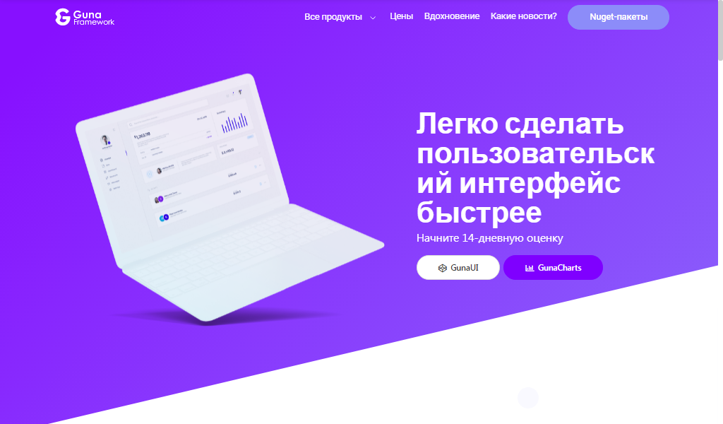

**Расми 7. Саҳифаи расмии GunaUI framework**

Имкониятҳои асосии барномаи интерактиви ин каталоги бемориҳо бо ташхисҳои лаборатори ва дорувори барои муолиҷаи беморӣ ва баровардани эҳтимолияти пайдошавии бемори бо роҳҳои интихоби нишонаҳои беморӣ ва узвҳои бадани инсон мебошад.

Дар асоси таҳлилҳое ки дар боби 1 гузаронида шуда буд, умаман ҳамин пешравиҳо дар соҳаи тандурустии Ҷумҳурии Тоҷикистон ба назар мерасад, дар мисоли ташхиси ултрасадо ё томографияи компютерӣ умуман бидуни компютер тасаввур карда намешаванд.

Бо дар назардошти аз наздик шинос кардани шаҳрвандон бо намудҳои бемориҳои инсон зарурияти коркарди каталоги бархати бемориҳои инсон пайдо шуду коркардаш актуали ба ҳисоб меравад

Чи хеле ки дар таҳлили лоиҳаи монанд дида шуд чунин лоиҳа бо имкониятҳои ташхиси бархати ва каталоги бемориҳои инсон танҳо бо забони руси мавҷуд мебошад аммо бо забони тоҷики дастраст нест. Бо мувофиқи гуфтаҳои боло коркарди каталоги электронии бемориҳо дар Ҷумҳурии Тоҷикистон актуали ҳисоб меёбад.